Ngày dạy 7B..........7C...........7D................
Tiết 60
KIỂM TRA CUỐI HỌC KÌ II
Môn : Địa lý 7

I. Mục tiêu:
1. Kiến thức:
- Trình bày được vị trí, giới hạn Châu nam Cực.
- Hiểu được vị trí, giới hạn,diện tích, sông ngòi động vật khoáng sản CNC
- Hiểu được dân số khí hậu , Châu đại dương, động vật lục địa Ôxtraylia
và giải thích được hình thành hoang mạc ở lục địa Ôxtraylia.
- Hiểu được vị trí, địa hình khí hậu, đô thị sông ngòi, bờ biển Châu âu
- Phân tích biểu đồ nhiệt độ và lượng mưa của châu Âu để thấy rõ đặc điểm khí hậu của các môi trường châu Âu
2. Kĩ năng: Có kĩ năng đọc phân tích lược đồ khí hậu Châu âu.
3. Thái độ: Nghiêm túc tích cực làm bài.
4. Năng lực:
- Năng lực chung: Tự học, giải quyết vấn đề, năng lực đọc phân tích lược đồ, năng lực sáng tạo.
- Năng lực riêng: Tái hiện kiến thức, tư duy tổng hợp theo vấn đề.
5. Phẩm chất:
- Chăm chỉ: Chăm học, ham học, có tinh thần tự học và tham gia các hoạt động thực hiện nhiệm vụ học tập.
- Trách nhiệm: Có trách nhiệm trước những nhiệm vụ được giao khi học tập.

II. Ma trận

Chủ đề  Mức độ | Nhận biết |  | Thông hiểu |  | Vận dụng  thấp |  | Tổng
Chủ đề  Mức độ | TNKQ | TNTL | TNKQ | TNTL | TNKQ | TNTL | Tổng
Châu Nam Cực | Hiểu được vị trí, giới hạn,diện tích, sông ngòi động vật khoáng sản Châu nam Cực | Trình bày được vị trí, giới hạn Châu nam Cực
Số câu:  Số điểm:  Tỉ lệ | 5  1,25  1,25% | 1  1  10% |  |  |  |  | Số câu:6  Số điểm:2,25  Tỉ lệ 20,25%
Châu Đại Dương |  |  | Hiểu được, dân số khí hậu , Châu đại dương, động vật lục địa  Ôxtraylia | Hiểu và giải thích được hình thành hoang mạc ở lục địa Ôxtraylia
Số câu:  Số điểm:  Tỉ lệ |  |  | 3  0,7  0,75% | 1  2  20% |  |  | Số câu:4  Số điểm:2,75  Tỉ lệ 20,75%
Châu Âu |  |  | Hiểu được vị trí, địa hình khí hậu, đô thị sông ngòi, bờ biển Châu âu |  |  | Phân tích biểu đồ nhiệt độ và lượng mưa của châu Âu để thấy rõ đặc điểm khí hậu của các môi trường châu Âu
Số câu:  Số điểm:  Tỉ lệ |  |  | 7  1,75  1,75% |  |  | 1  3  30% | Số câu: 8  Số điểm:4,75  Tỉ lệ 40,75%
Tổng số câu:18  Số điểm:10  Tỷ lệ 100 % | 6  2,25  30,25% |  | 11  2,75%  39,75% |  | 1  3  30% |  | Tổng số câu:18  Số điểm:10  Tỷ lệ 100 %

Thứ ..... ngày ..... tháng ..... năm 2022
Họ và tên:……………………………
Lớp: 7………..
 |  | KIỂM TRA CUỐI HỌC KÌ II
Kí ra đề | Kí thẩm định |  | Môn: Địa lí - Lớp 7  ( ĐỀ SỐ 01)
Kí ra đề |  |  | Thời gian: 45 phút (Không kể thời gian giaođề)

Điểm | Lời phê của cô giáo
ĐỀ BÀI
Phần I. Trắc nghiệm khách quan (4 điểm mỗi câu đúng 0,25 điểm)
-Hãy khoanh tròn vào đáp án đúng dưới dây
Câu 1: Diện tích của châu Nam Cực là:
A. 10 triệu km². B. 12 triệu km². C. 14,1 triệu km². D. 15 triệu km².
Câu 2: Châu Nam Cực bao gồm:
A. Lục địa Nam Cực và các đảo ven lục địa. B. Lục địa Nam Cực.
C. Châu Nam Cực và các đảo ven bờ. D. Một khối băng khổng lồ thống nhất.
Câu 3: Châu Nam Cực còn được gọi là:
A. Cực nóng của thế giới. B. Cực lạnh của thế giới.
C. Lục địa già của thế giới. D. Lục địa trẻ của thế giới.
Câu 4: Loài vật biểu tượng cho châu Nam Cực là
A. Cá Voi xanh. B. Hải Cẩu.
C. Hải Báo D. Chim Cánh Cụt.
Câu 5: Loài động vật không sống ở Nam Cực là
A. Chim cánh cụt. B. Hải cẩu.
C. Cá voi xanh. D. Đà điểu.
Câu 6: Châu Nam Cực giàu có những khoáng sản nào?
A. Vàng, kim cường, đồng, sắt. B. Vàng, đồng, sắt, dầu khí.
C. Than đá, sắt, đồng, dầu mỏ. D. Than đá, vàng, đồng, manga.
Câu 7: Quốc gia có mật độ dân số thấp nhất châu Đại dương.
A. Ôxtrâylia B. Pa-Pua Niu Ghi-nê C. Niudilen D. Va-nu-a-tu .
Câu 8. Phần lớn các đảo và quần đảo của châu Đại Dương có khí hậu:
A. Nóng, ẩm và khô. B. Nóng, ẩm và điều hòa.
C. Nóng, khô và lạnh. D. Khô, nóng và ẩm.
Câu 9.Trong số các loài động vật dưới đây, loài nào là biểu tượng cho lục địa
Ô-xtrây-li-a?
A. Gấu. B. Chim bồ câu. C. Khủng long. D. Cang-gu-ru.
Câu 10: Phía bắc châu Âu giáp với đại dương nào?
A. Bắc băng dương B. Ấn độ dương
C. Đại tây dương D. Thái bình dương
Câu11 : Dạng địa hình nào chiếm diện tích lớn nhất Châu Âu ?
A. Núi già B. Núi trẻ C. Sơn nguyên D. Đồng bằng.
Câu 12. Đại bộ phận châu Âu có khí hậu:
A. Ôn đới hải dương và ôn đới lục địa.
B. Ôn đới hải dương và ôn đới Địa Trung Hải.
C. Ôn đới Địa Trung Hải và ôn đới lục địa.
D. Ôn đới Địa Trung Hải và cận nhiệt đới.
Câu 13. Vùng ven biển Tây Âu của châu Âu phổ biến là rừng:
A. Lá cứng. B. Lá Kim. C. Lá rộng. D. Hỗn giao.
Câu 14: Đô thị hóa ở châu Âu không có đặc điểm:
A. Tỉ lệ dân thành thị cao.
B. Các thành phố nối tiếp nhau thành dải đô thị.
C.Đô thị hóa nông thôn phát triển.
D. Dân thành thị ngày càng tăng.
Câu 15: Sông lớn nhất Châu Âu là:
A. Sông Đa Nuýt B. Sông Vônga
C. Sông ĐơNiép D. Sông RaiNơ
Câu 16. Bờ biển “ Fio ” là dạng địa hình phổ biến ở khu vực nào của châu Âu?
A. Nam Âu B. Bắc Âu C. Đông Âu D. Tây và Trung Âu
Phần II. Tự luận (6 điểm)

Câu 1 (1 điểm): Trình bày vị trí, giới hạn Châu Nam cực?

Câu 2 (2 điểm): Giải thích vì sao đại bộ phận diện tích Ô-xtrây-li-a có khí hậu khô hạn và hình thành nhiều hoang mạc?

Câu 3 (3 điểm):

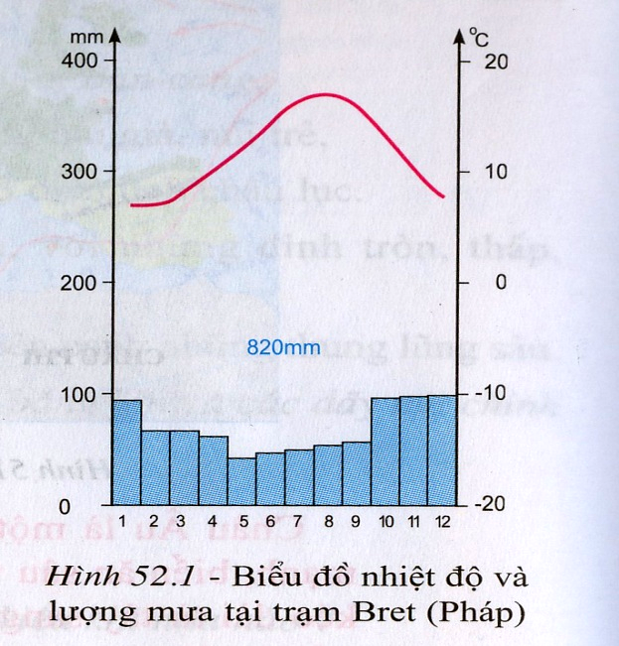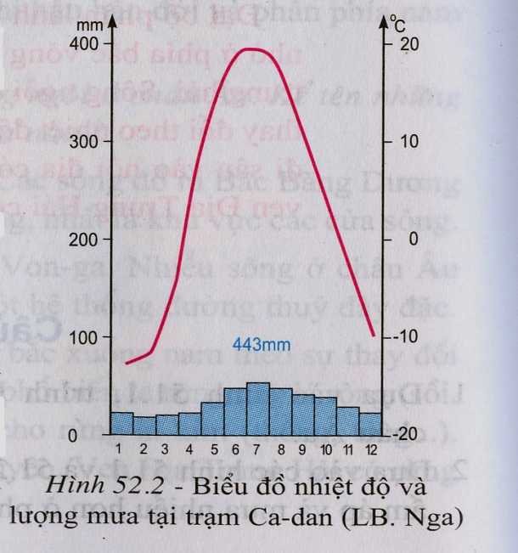
a. Phân tích biểu đồ nhiệt độ và lượng mưa tại trạm Bret (Pháp) và trạm Ca-dan (LB. Nga)
b. Cho biết 2 biểu đồ trên thuộc kiểu khí hậu nào?

BÀI LÀM

V. ĐÁP ÁN – BIỂU ĐIỂM

MÔN ĐỊA LÍ - LỚP 7
Phần I. Trắc nghiệm khách quan (4 điểm)
Câu | 1 | 2 | 3 | 4 | 5 | 6 | 7 | 8 | 9 | 10 | 11 | 12 | 13 | 14 | 15 | 16
Đáp án | C | A | B | D | D | C | D | B | D | A | D | A | C | D | B | B
Điểm | 0,25 | 0,25 | 0,25 | 0,25 | 0,25 | 0,25 | 0,25 | 0,25 | 0,25 | 0,25 | 0,25 | 0,25 | 0,25 | 0,25 | 0,25 | 0,25
Phần II. Tự luận ( 6 điểm)
Câu | Nội dung | Điểm
Câu 1  (1 điểm) | - Vị trí địa lí và hình dạng lãnh thổ  + Diện tích: 14,1 triệu km².  + Vị trí nằm trong khoảng từ vòng cực Nam đến cực Nam.  + Giới hạn gồm lục địa Nam Cực và các đảo ven lục địa.  + Có các đại dương bao quanh: Thái Bình Dương, Đại Tây Dương, Ấn Độ Dương | 0,25  0,25  0,25  0,25
Câu 2  (2 điểm) | - Do ảnh hưởng của chí tuyến nam đi qua giữa lục địa nên khí hậu nóng khô  - Phía đông ven biển là hệ thống núi cao, ngăn ảnh hưởng của biển  - Do ảnh hưởng của dòng biển lạnh tây Ô-xtrây-li-a chảy ven bờ  - Hướng gió | 0,5  0,5  0,5  0,5
Câu 3  (3 điểm) | a. Phân tích biểu đồ nhiệt độ và lượng mưa  * Trạm Bret (Pháp)  - Nhiệt độ : Thấp nhất tháng 1: Khoảng 70C, cao nhất tháng 7:Khoảng 170C -> biên độ nhiệt độ khoảng 100C => Mùa hạ mát, mùa đông không lạnh lắm, nhiệt độ thường trên 00C.  - Mưa quanh năm, lượng mưa tương đối lớn. Lượng mưa trung bình 820mm/năm.  * Trạm Ca-dan (LB. Nga)  - Nhiệt độ : Thấp nhất tháng 1: Khoảng -130C, cao nhất tháng 7: Khoảng 200C -> biên độ nhiệt độ 330C => Mùa hạ nóng, mùa đông lạnh và có tuyết rơi.  - Mưa nhiều vào mùa hạ, mùa đông có tuyết rơi. Lượng mưa trung bình 442mm/năm.  b. 2 biểu đồ nhiệt độ và lượng mưa thuộc kiểu khí hậu:  - Trạm Bret (Pháp) thuộc kiểu khí hậu ôn đới hải dương.  - Trạm Ca-dan (LB. Nga) thuộc kiểu khí hậu ôn đới lục địa. | 0,75  0,5  0,75  0,5  0,25  0,25
 | Tổng | 6

Ngày .....tháng......năm 2022 Ngày .....tháng......năm 2022

NGƯỜI THẨM ĐỊNH ĐỀ NGƯỜI RA ĐỀ

TrầnThị Thúy Diệu Hoàng Thị Thúy Vân

